**Отчет курсанта Громова Григория Андреевича группы 22.Б05 о выполнении практического задания на тему «Стек» (седьмое задание во втором семестре)**

Стек – это структура данных, в которой новые объекты добавляются в начало и извлекаются тоже из начала (то есть последний добавленный объект извлекается первым). Самая простая аналогия – грязная посуда в раковине.

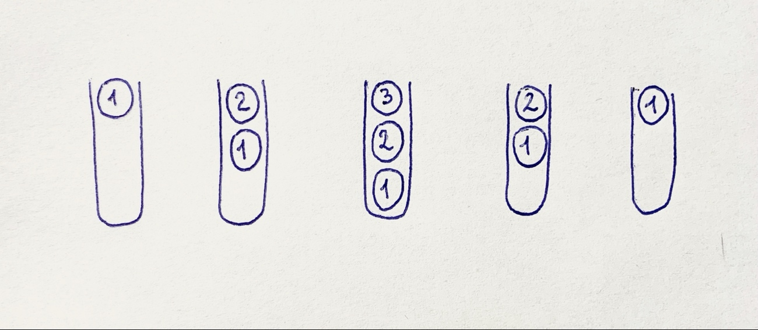

Элемент стека будем задавать с помощью структуры object:

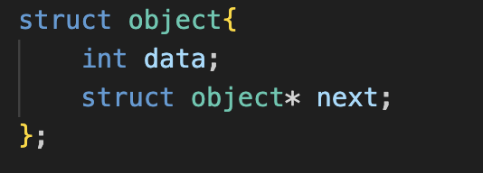

Для реализации работы стека потребуется всего три функции:

Здесь нет очень подробного описания функций, потому что все они – упрощенная версия аналогичной функции из прошлого задания (двусвязные списки)

1) Добавление элемента «сверху»

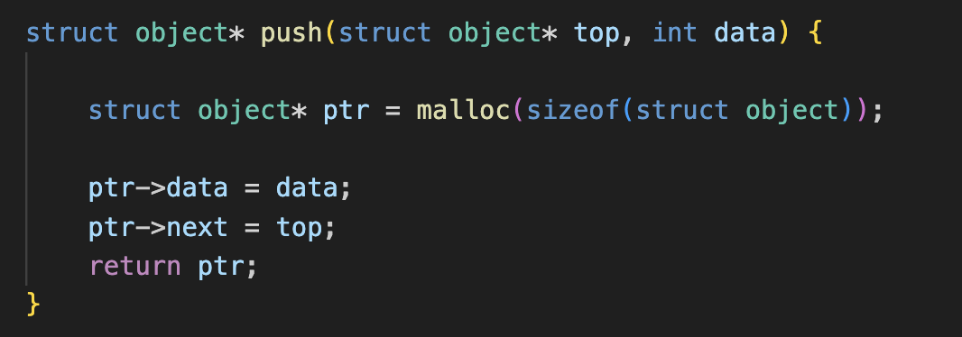

2) Удаление элемента сверху

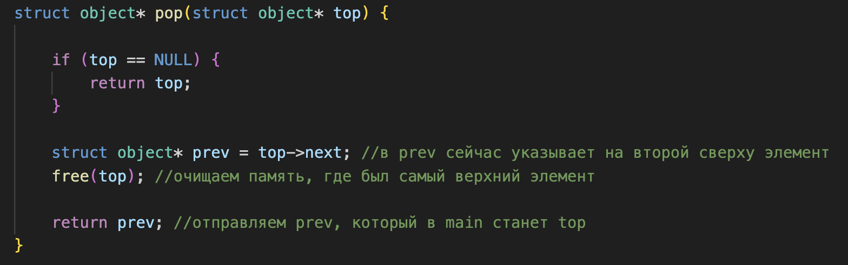

3) Отображение всего стека

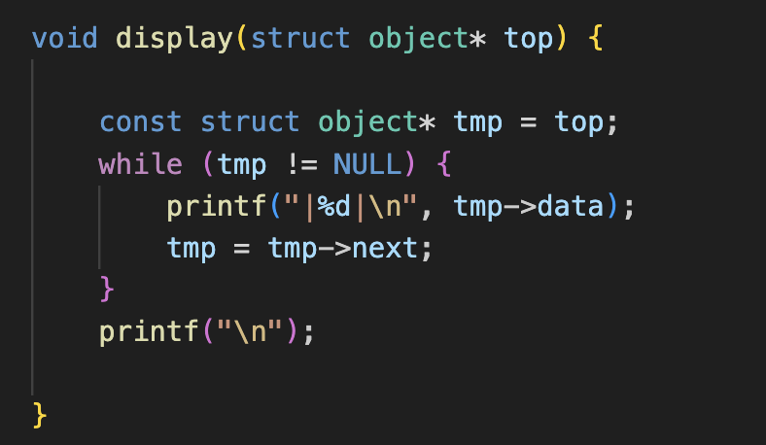

**Протестируем функции:**

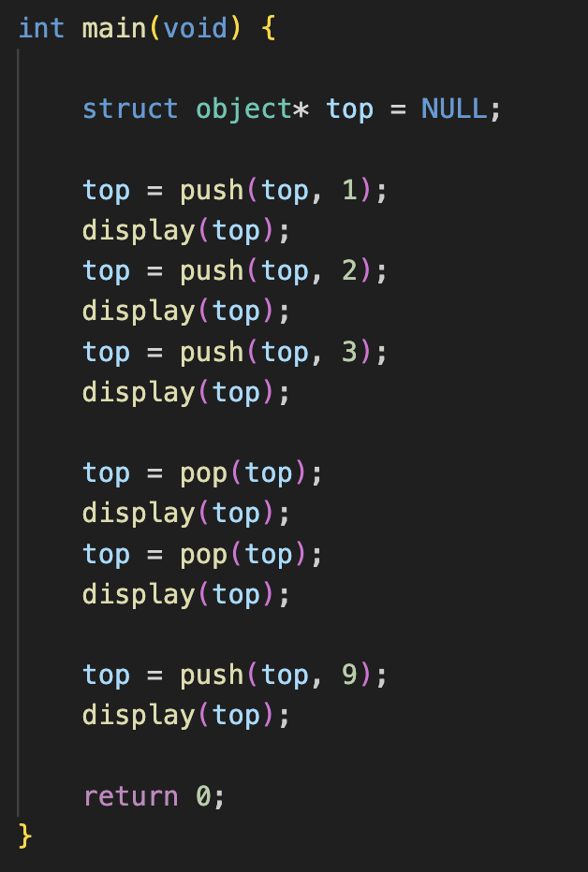

В терминале:

